没工作怎么开工作证明？如何开工作证明？文章有途径
工作证明或者在职证明是一个企业对于员工的在业证明资料，有些时候办事情就被要求需要出具相应的工作证明，否则就满足不了条件。那么对于没工作的情形下怎么开工作证明？此时此刻可以考虑透过咱们了。有相关的工作证明的模板和能盖章的。
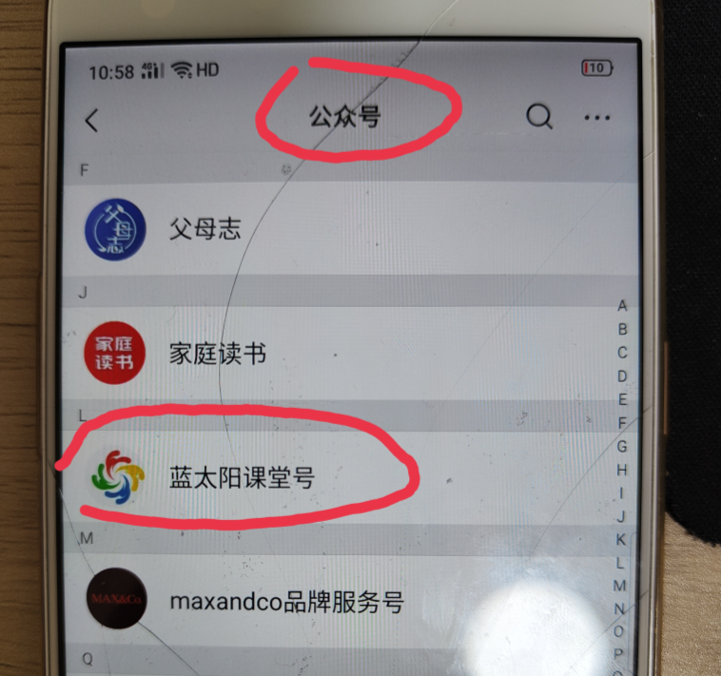
网友分享：
如果一直厌恶上班怎么办啊，毕业到现在一直都挺好的，平时也会被老板说，但是昨天被骂了两个小时后，心情到现在都还没有缓过来。是不是所有的老板都喜欢人越多骂得越大声啊，是不是每次骂人的时候都会说很脏的脏话啊，明明就是按照他的一步一步做的，到最后变成了做得什么狗屁玩意。
现在一直怀疑我的工作能力，而且我最受不了的就是，老是说你硕士也就这水平，太垃圾了，我也不觉得我学历高也从来没有说过这个，为什么老是把这句话挂在嘴边，他对我另外一个女同事也是这个样子，也会一直贬低你。
以上就是本次关于没工作怎么开工作证明？如何开工作证明？的相关分享内容了，希望对大家有用，谢谢！

